Những bài học kinh nghiệm Kỳ 18
- Xuồng cứu sinh bị hạ bất ngờ gây thương tích cho thuyền viên
Trong quá trình bảo dưỡng, Máy hai nhận thấy hệ thống thủy lực của cơ cấu nhả xuồng cứu sinh kiểu rơi tự do có dấu hiệu bị mất dầu và ông muốn trực tiếp kiểm tra để xác nhận rằng mọi thứ vẫn ổn. Để vào bên trong xuồng, chốt an toàn của cơ cấu nhả rơi tự do phải được rút ra.
Khi đã ở trong xuồng và sau khi bổ sung dầu vào bình chứa, ông quyết định tạo áp lực cho hệ thống để xác định xem có sự rò rỉ dầu rõ ràng nào không. Sau khi bơm tay khoảng ba hoặc bốn lần, ông cảm thấy chiếc xuồng bị rung và chuyển động. (Trong điều kiện bình thường, thiết bị móc nhả của xuồng sẽ cần khoảng 10–12 chu kỳ bơm thủy lực mới kích hoạt được cơ cấu nhả khi có tải.)
Ông nhận thấy xuồng bắt đầu trượt xuống theo các ray hạ; do không còn thời gian để thoát ra, ông ngồi xuống ghế và cố gắng thắt dây an toàn. Hai dây mô phỏng, được lắp đặt để phục vụ huấn luyện hạ xuồng nhưng nhằm ngăn việc hạ xuồng thực sự, đã bị đứt do tải va đập, và xuồng đã lao xuống biển.
Trên buồng lái, sĩ quan trực ca (OOW) được các thuyền viên chứng kiến sự việc báo động. Anh lập tức kích hoạt báo động chung của tàu, giảm tốc độ tàu và phát thông báo khẩn cấp qua hệ thống loa công cộng. Trong khi đó, mặc dù bị thương, máy hai vẫn có thể khởi động động cơ của xuồng và điều khiển xuồng tiếp cận tàu. Ông được cứu lên tàu ngay sau đó và sau này được chẩn đoán bị vỡ xương bánh chè.

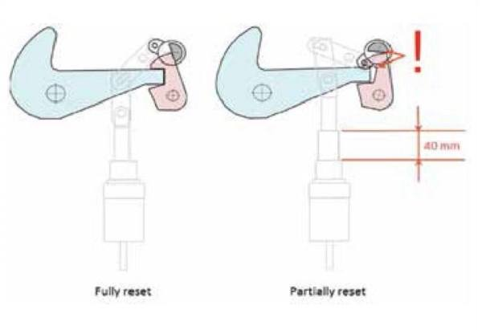
Trong quá trình điều tra, người ta phát hiện rằng mức dầu thực tế không hề thấp; dầu vẫn còn trong xi lanh và chưa hồi về bình chứa của bơm. Ngoài ra, các mũi tên căn chỉnh khi reset có thể cho thấy móc đã ở vị trí reset đúng, mặc dù trên thực tế nó chỉ mới được reset một phần. Tình trạng này không dễ nhận biết do có nắp che cơ cấu nhả và do không có chỉ thị cho liên kết nhả để cho biết xi lanh đã thu hồi hoàn toàn hay chưa. Vì vậy, cơ cấu nhả khi có tải đã vô tình bị kích hoạt chỉ sau bốn lần bơm tay, do hệ thống chỉ được reset một phần.
Tuy nhiên, ngay cả khi đã nhả, lẽ ra xuồng cứu sinh cũng không rơi xuống nước. Nhiều yếu tố khác đã góp phần dẫn đến kết cục “ướt át” này, bao gồm:
- Không có biện pháp bố trí thay thế tương đương với chốt an toàn để ngăn việc vô tình kích hoạt cơ cấu nhả khi có tải của xuồng hạ rơi tự do trong các hoạt động thường lệ như kiểm tra và bảo dưỡng.
- Các dây mô phỏng dài hơn mức cần thiết và không được lắp đặt theo hướng dẫn thiết kế của nhà sản xuất. Do đó, khi cơ cấu nhả khi có tải bị kích hoạt, xuồng đã di chuyển xa hơn nhiều so với thiết kế trong một lần nhả mô phỏng, làm tăng tương ứng tải va đập tác dụng lên các dây.
- Các tính toán của nhà sản xuất không tính đến tải va đập tác dụng lên các dây mô phỏng hoặc lên xuồng và các điểm gắn của khung hạ thủy.
- Quy trình của Tổ chức được công nhận (Recognized Organisation) trong việc phê duyệt các dây mô phỏng cho mục đích “bảo dưỡng và thử nghiệm” đã không tính đến tải va đập sẽ phát sinh trong quá trình thử nghiệm.

Hư hỏng do va chạm trong quá trình chuyển tải giữa hai tàu (STS)
Một tàu chở dầu đang tiếp cận một “tàu mẹ” đang neo ở phía mạn phải của tàu mẹ để thực hiện chuyển tải (STS). Điều kiện thời tiết rất thuận lợi và cả hai tàu đều bố trí đầy đủ hệ thống đệm va (fender). Tàu mẹ đang neo bằng neo mạn phải (cùng phía với mạn “làm việc”), điều này trái với hướng dẫn STS của OCIMF. Ấn bản lần thứ 4 của tài liệu ICS/OCIMF STS Transfer Guide – Petroleum, mục 6.3 về điều động khi một tàu đang neo nêu rõ: “Đối với các hoạt động như vậy, một tàu phải neo tại vị trí đã định trước, sử dụng neo ở phía đối diện với phía mà tàu kia sẽ cập mạn.”
Trong quá trình tiếp cận, tàu mẹ đột ngột bắt đầu xoay ngang (yaw). Nghi ngờ rằng việc sử dụng neo mạn phải đã làm gia tăng chuyển động xoay này. Một lệnh khẩn cấp được đưa ra cho tàu lai kéo hai tàu tách ra, nhưng việc tăng tải đột ngột lên dây lai đã khiến dây bị đứt và hai tàu đã va chạm vào nhau. Tàu lai được buộc lại và tiếp tục được lệnh kéo tàu chủ ra xa, nhưng do lực kéo rất lớn, dây lai lại đứt lần thứ hai, dẫn đến nhiều lần va chạm giữa hai tàu. Cả hai tàu đều bị hư hỏng nhẹ. Sau đó, một lần tiếp cận mới được thực hiện thành công và hoạt động STS được tiến hành mà không xảy ra thêm sự cố nào.
Nguyên nhân gốc / các yếu tố góp phần
- Không tuân thủ hướng dẫn STS của OCIMF;
- Tàu mẹ đang neo có hiện tượng xoay ngang (yaw) bất ngờ;
- Công tác lập kế hoạch chưa đầy đủ và đánh giá sai của hoa tiêu;
- Sự giám sát/phản ứng chưa đầy đủ của Thuyền trưởng;
- Thông tin về lực kéo cọc bích của tàu lai không được ghi trên Pilot Card;
- Dây lai bị đứt tại các giai đoạn then chốt của quá trình thao tác.
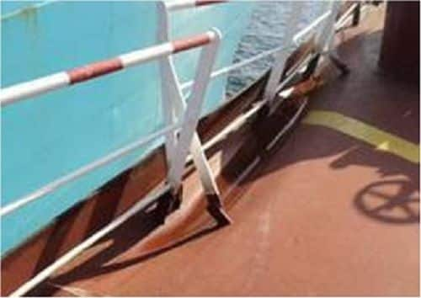
Tác động / nguy cơ tiềm ẩn phát sinh từ sự cố
- Hư hỏng tài sản / chi phí sửa chữa;
- Các vấn đề thương mại với bên thuê tàu do bị áp đặt điều kiện của đăng kiểm, tàu phải ngừng khai thác (off-hire) để thực hiện sửa chữa tạm thời;
- Mất uy tín với bên thuê tàu / các tập đoàn dầu khí lớn;
- Nguy cơ thuyền viên bị thương;
- Nguy cơ tràn dầu kèm theo rủi ro cháy nổ và ô nhiễm môi trường.
Biện pháp khắc phục / phòng ngừa
- Đánh giá rủi ro STS, công tác huấn luyện, làm quen và quy trình họp giao ban (briefing) của công ty đã được rà soát và chỉnh sửa, rút kinh nghiệm từ sự cố này;
- Pilot Card đã được bổ sung mục ghi lực kéo cọc bích tối đa của tàu lai;
- Cung cấp các dây lai có độ bền cao hơn đáng kể cho tất cả các tàu khi thực hiện STS.
Bài học kinh nghiệm
- Thuyền trưởng phải luôn giám sát chặt chẽ hoa tiêu hoặc berthing master và không do dự can thiệp, điều chỉnh kịp thời bất kỳ quyết định nào có thể đặt tàu, thuyền viên hoặc hàng hóa vào tình trạng rủi ro;
- Đối với các hoạt động STS có tàu đang neo, luôn phải sử dụng neo ở phía đối diện với mạn “làm việc”;
- Hướng mũi của tàu STS đang neo phải được xác nhận là ổn định trong suốt quá trình tiếp cận. Nếu phát hiện bất kỳ hiện tượng xoay ngang nào, cả hai tàu phải lập tức hủy bỏ việc tiếp cận;
- Phải sử dụng các dây có độ bền cao nhất làm dây lai để chịu được tải trọng lớn trong các tình huống điều động khẩn cấp;
- Có một số giai đoạn then chốt trong quá trình tiếp cận STS đòi hỏi phải lập kế hoạch đặc biệt kỹ lưỡng để đảm bảo mức rủi ro thấp; bao gồm góc tiếp cận, khoảng cách giữa hai tàu, cũng như thời điểm và vị trí cần triệt tiêu quán tính tiến của tàu. Tất cả các nội dung này phải được thảo luận chi tiết với hoa tiêu trước khi bắt đầu tiếp cận.
- Sự thụ động của sĩ quan trực ca (OOW) dẫn đến va chạm giữa hai tàu trong điều kiện thời tiết và tầm nhìn tốt
Tàu A đang hành trình ở chế độ lái tự động với hướng đi khoảng 104°, tốc độ 10,8 hải lý/giờ; trên buồng lái có một sĩ quan trực ca giàu kinh nghiệm và một thủy thủ OS làm nhiệm vụ cảnh giới. Thời điểm đó là vào ban đêm nhưng tầm nhìn tốt.
Tàu B chạy ở chế độ lái tự động với hướng đi khoảng 043°, tốc độ 19,5 hải lý/giờ; trên buồng lái chỉ có một người trực ca, nhưng rất giàu kinh nghiệm. Thông tin thu được từ thiết bị ghi dữ liệu hành trình (VDR) của tàu B cho thấy người sỹ quan trực ca đã tự làm mình bận rộn với các công việc khác, không hoàn toàn liên quan đến hành hải và cảnh giới.
Khoảng 05:15, người cảnh giới trên tàu A báo cho OOW biết có một tàu ở bên mạn phải. OOW xác định rằng tàu này đang vượt tàu mình với hướng đi khoảng 090° và sẽ đi qua ở cách mạn phải tàu mình khoảng 3–4 liên. Ông cố gắng đồ giải mục tiêu radar của tàu B nhưng không thành công; ông cũng không kiểm tra phương vị bằng trực quan của tàu đó.
Khoảng 17 phút sau, hai tàu chỉ còn cách nhau chưa đến 3 hải lý và đang trên hướng va chạm. Vào thời điểm này, hoặc ngay sau đó, người cảnh giới trên tàu A lần thứ hai cảnh báo OOW về con tàu ở mạn phải. Khi khoảng cách giữa hai tàu tiếp tục giảm, người cảnh giới lần thứ ba nhắc OOW về sự hiện diện của tàu kia.
OOW bắt đầu cho tàu mình đổi hướng chậm sang trái (port); ông dự đoán rằng sự điều chỉnh này sẽ làm tăng khoảng cách tránh nhau của hai tàu. Ít lâu sau, người cảnh giới hét lên yêu cầu OOW “làm gì đó đi”. Lúc này, OOW mới nhận ra rằng va chạm là không thể tránh khỏi. Ông chuyển sang lái tay và bẻ hết lái trái. Trong lúc đó, người trực ca trên tàu B lần đầu tiên nhìn thấy tàu A ở rất gần trước mũi trái, nhưng không còn đủ thời gian để thực hiện hành động tránh va. Một số kết luận trong báo cáo chính thức bao gồm:
- OOW của tàu A đã không xác định rằng tàu B đang ở phương vị không đổi và rằng tàu mình là tàu phải nhường đường. Sự thụ động của OOW tàu A cho thấy sự coi thường hoàn toàn đối với an toàn của con tàu và đồng nghiệp. Mặc dù có kinh nghiệm và hiểu biết về COLREGs, ông đã đưa ra giả định không có cơ sở rằng tàu B sẽ đi qua an toàn.
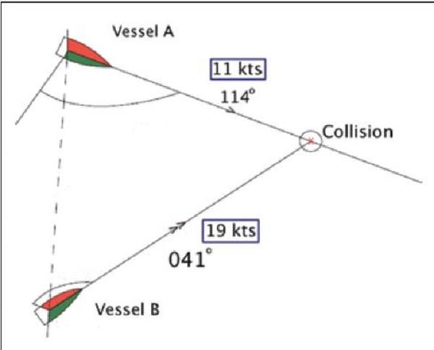
- OOW tàu A đã không đánh giá đúng tình huống ngay từ đầu, cũng như không xem xét lại đánh giá của mình khi diễn biến thực tế không đúng như dự đoán. Ngay cả trong kịch bản mà ông hình dung, ông cũng chấp nhận một CPA nhỏ hơn nhiều so với quy định trong sổ lệnh trực đêm của Thuyền trưởng.
- Ban đêm, việc xác định góc phía (aspect) của tàu là rất khó khăn và, ngay cả khi xác định đúng, thì góc phía của một tàu cũng không đảm bảo phản ánh chính xác hướng đi hoặc hướng di chuyển thực tế của tàu đó.
- Thái độ chủ quan của OOW tàu A, niềm tin sai lầm vào khả năng tự đánh giá nguy cơ va chạm bằng mắt thường, cùng với việc đánh giá thấp khả năng gặp tàu khác ở cự ly quá gần đã kết hợp lại, khiến ông không thực hiện các hành động cần thiết để phòng ngừa va chạm.
- Người trực ca trên tàu B đã không bố trí người cảnh giới và cũng không cài đặt báo động cho ca trực, mà chỉ dựa vào khả năng tự duy trì cảnh giới hiệu quả của bản thân.
- Người trực ca trên tàu B đã để mình bị xao nhãng bởi các công việc khác ngoài việc hành hải và cảnh giới, có thể do đứng ở vị trí không thể quan sát được qua cửa sổ buồng lái hoặc không theo dõi các thiết bị hàng hải.
- Việc lựa chọn trực ca một mình và không cài đặt báo động ca trực cho thấy người trực ca trên tàu B đã có quyết định chuyên môn rất kém, dẫn đến việc lần lượt vô hiệu hóa từng biện pháp bảo đảm lẽ ra phải có để duy trì một ca trực hành hải hiệu quả.
- Sự thiếu quan tâm của người trực ca trên tàu B đối với vai trò chính yếu của mình là cảnh giới và sĩ quan phụ trách ca trực hàng hải chỉ có thể được đánh giá là thái độ chủ quan, tự mãn.
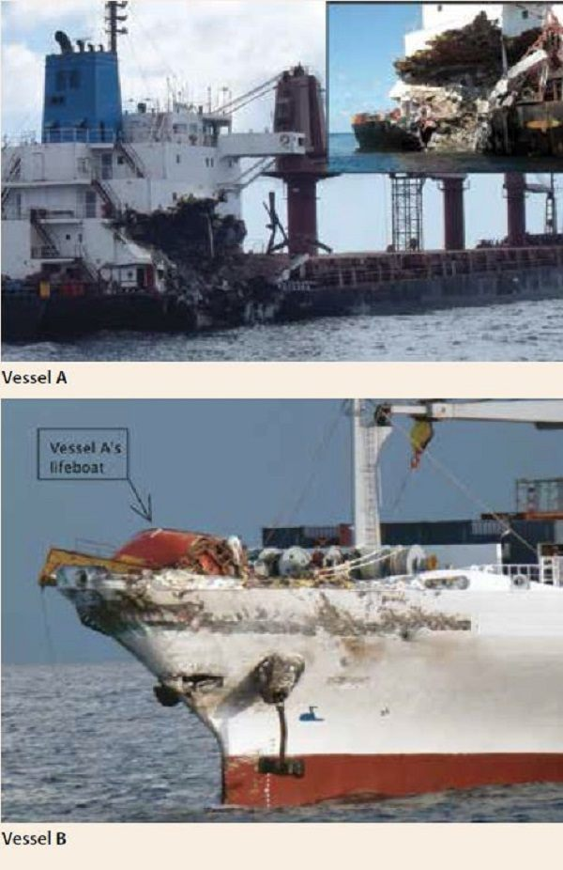
- Thuyền viên tử vong trong không gian kín
Tàu đã cập cầu và bắt đầu dỡ hàng bằng một cần cẩu bờ, với khối lượng 72.000 tấn than đang rời. Khi nhân viên trên bờ yêu cầu lấy mẫu hàng, sĩ quan trực đã lệnh cho thuyền viên thực hiện bằng cách đi vào hầm số 6 thông qua giếng (trunk) có bố trí cầu thang cứng xuống hầm.
Khoảng mười phút sau, sĩ quan thấy thuyền viên này vẫn chưa lên khỏi hầm. Khi đến miệng giếng, ông phát hiện thuyền viên đã gục ngã và nằm ở ngay dưới sàn nghỉ đầu tiên, cách mặt boong chính khoảng 3 mét. Ông lập tức huy động người hỗ trợ; thuyền viên này được đưa lên boong chính và tiến hành sơ cứu. Xe cấp cứu của cảng đã đưa nạn nhân đến bệnh viện gần đó, nhưng thuyền viên được xác nhận đã tử vong khi đến nơi.
Đáng tiếc là bầu không khí bên trong giếng chỉ được kiểm tra khoảng 24 giờ sau khi xảy ra tai nạn và cho thấy các mức oxy và carbon monoxide là bình thường.
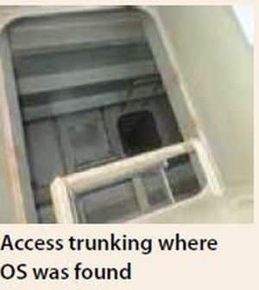
Kết quả điều tra
- Việc kiểm tra theo quy trình vào không gian kín đã không được thực hiện.
- Cho người vào hầm nhưng không báo cáo và được sự cho phép của Thuyền trưởng và Đại phó.
- Không thể loại trừ khả năng hàm lượng carbon monoxide cao hơn và/hoặc hàm lượng oxy thấp hơn mức an toàn cho sự sống của con người tại thời điểm thủy thủ đó xuống hầm.
- Việc vào không gian kín không được sĩ quan trực ca giám sát.
- Thuyền viên bị nạn đang trong chuyến đi biển đầu tiên, với tổng thời gian đi biển mới chỉ khoảng 12 tháng.
- Giếng thang không có các cửa thông gió dọc theo toàn bộ chiều cao, ngoại trừ lối vào từ boong chính qua nắp booby hatch.
Ghi chú của biên tập viên:
Mặc dù nạn nhân còn tương đối mới trong nghề, vẫn có cơ sở để cho rằng ngay cả một thuyền viên giàu kinh nghiệm cũng có thể gặp kết cục tương tự trong trường hợp này do sự thiếu chặt chẽ trong việc tuân thủ quy trình. Thuyền trưởng và Đại phó phải chủ động bảo đảm rằng các quy trình này được thiết lập đầy đủ và được thực hiện nghiêm túc. Như nhiều độc giả đã biết, SOLAS đã được sửa đổi; việc thực tập và huấn luyện vào không gian kín là định kỳ hai tháng một lần và trở thành bắt buộc kể từ tháng 01 năm 2015. Hy vọng rằng các biện pháp bổ sung này sẽ cứu được nhiều sinh mạng.
- Hiệu ứng bờ trong luồng hẹp
Một tàu chở hàng cỡ nhỏ chở đầy tải và đang hành trình trong một luồng hẹp – một con sông có biên độ thủy triều lớn. Cảng đích cho phép tàu có chiều dài tối đa 83 m (LOA) và chiều rộng 13 m; trong trường hợp của con tàu này, nó dài 80 m, rộng 12 m.
Hai hoa tiêu đã lên tàu tại phao ngoài cửa trước khi tàu vào sông. Thuyền trưởng và hai hoa tiêu đã thực hiện một cuộc trao đổi ngắn giữa Thuyền trưởng/hoa tiêu, sau đó hoa tiêu A – người đang trong quá trình được đánh giá bởi hoa tiêu cấp cao (hoa tiêu B) –điều khiển tàu. Thuyền trưởng và hoa tiêu B vẫn ở trên buồng lái nhưng, ngoài việc giám sát hành trình thì họ không có vai trò cụ thể nào trong tổ buồng lái. Sau khi tàu đi qua cầu quay (swing bridge), hoa tiêu A bắt đầu giảm tốc độ tàu để chuẩn bị cho điều động cập cầu. Nhận thấy tàu hơi bị dạt sang trái so với tuyến hành trình đã lập, ông bẻ lái phải 30 độ và “kích” máy chính chạy tới để điều chỉnh vị trí tàu trong luồng hẹp.
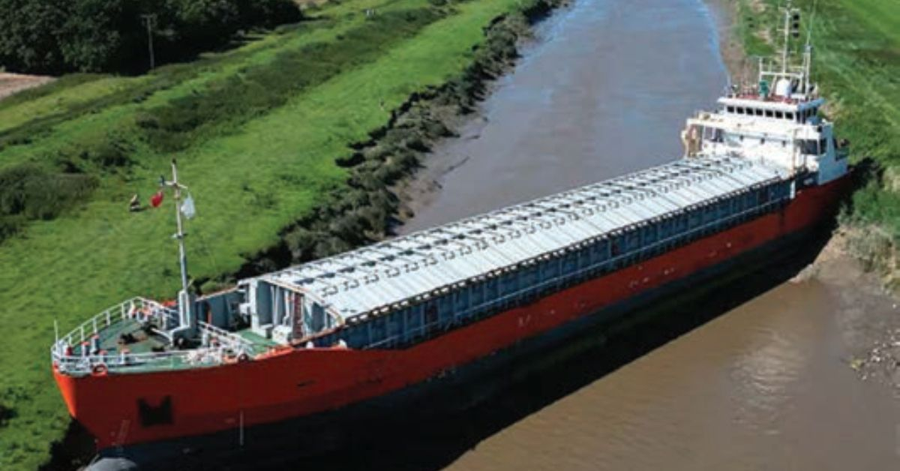
Mũi tàu nhanh chóng quay sang phải. Chỉ trong vòng một phút, trước khi tổ buồng lái có thể thực hiện các biện pháp tránh hiệu quả, mũi tàu đã mắc cạn vào bờ phía tây của con sông với tốc độ so với mặt đất (SOG) trên 6 hải lý/giờ. Sau đó, lái tàu bị triều lên (flood tide) đẩy sang bờ phía đông, khiến con tàu bị nằm vắt ngang dòng sông.
Những nỗ lực ban đầu nhằm giải phóng tàu không thành công, nhưng con tàu sau đó đã được làm nổi lại với sự hỗ trợ của tàu lai trong đợt triều lên vào buổi tối.
Điều tra sơ bộ xác định rằng:
- Con tàu nhiều khả năng đã chịu tác động của hiệu ứng bờ (bank effect). Nỗ lực của hoa tiêu nhằm khắc phục bằng cách bẻ lái mạnh sang phải kết hợp “kích” máy chính chạy tới, xét lại thì là sự điều chỉnh quá mức.
- Tại thời điểm xảy ra sự điều chỉnh quá mức này, hoa tiêu đã trực tiếp điều khiển tàu trong một tuyến đường thủy cực hẹp trong suốt gần 2 giờ. Việc phải duy trì mức độ tập trung cao trong thời gian dài như vậy có thể đã dẫn đến sự suy giảm tập trung của hoa tiêu này.
Bài học kinh nghiệm
- Hiệu ứng bờ là một mối nguy hiểm khó lường nhưng đã được ghi nhận rộng rãi. Việc giảm tốc độ là một biện pháp phòng ngừa rất tốt để hạn chế hiệu ứng bờ; tuy nhiên, trong trường hợp này, việc bẻ lái quá mạnh và “kích” máy chắc chắn là quá mức cần thiết.
- Chính quyền của cảng đích đã bắt đầu triển khai huấn luyện bằng mô phỏng cho hoa tiêu và tiến hành rà soát mức độ phù hợp của tàu khi ra vào cảng này. Ngoài ra, một đánh giá rủi ro về mắc cạn tàu đã được thực hiện, trong đó có xem xét đến lợi ích của việc yêu cầu tàu lai hộ tống.
-------------------------------------------

